Разработка плана урока по литературному чтению
3 класс «Планета знаний»

Цель: закрепление по разделу « О мужестве и любви».
Задачи: проанализировать изученные произведения;
сделать вывод о том, чему учат эти произведения.
Предварительная работа к уроку.
- Дети делятся на 3 группы ( по рядам).
- Каждая группа выбирает задание из предложенных учителем:
- К изученным произведениям подбирают пословицы и поговорки. И одну наиболее точно отражающую смысл всего раздела. Обосновывают свой ответ, доказывают.
- Анализируя изученные произведения, должны собрать образ героя, наделенного необходимыми качествами. Доказать, объяснить свой выбор.
- Выполняют рисунки героев произведений наделенных мужеством, объясняют свой выбор. Дополняют героями не вошедшими в раздел учебника, но по мнению детей могли быть туда включены.

План урока.
- Оргмомент.
У-ль: Начинаем урок литературного чтения. Скажите, что мы изучали на прошлом уроке и как выдумаете, какая работа предстоит на сегодняшнем уроке?
Дети говорят, что закончили изучение раздела «О мужестве и любви», что сегодня на уроке нужно будет проанализировать все произведения, сравнить их и сделать вывод по разделу. Они подготовили групповые проекты по этой теме.
У-ль: всё верно, предоставляем слово первой группе.
- Защита проектов.
1)Дети первой группы выходят к доске и рассказывают, как они работали по своему вопросу, где и как искали информацию, называют пословицы к произведениям, объясняя свой выбор. Одну пословицу, относящуюся ко всему разделу выводят на доску. Это заголовок общего проекта урока.
2) Вторая группа детей представляет собирательный образ героя этого раздела. Схематично изобразив героя в виде солнца с разноцветными лучами ( круг – это герой, а на лучах написаны характеристики которыми должен обладать герой).
3) Третья группа детей представляет рисунки персонажей разных произведений, которые совершили разные героические поступки, подтверждая выбор своими объяснениями.
3. Итог урока.
В итоге получаем общий вывод по разделу. И наглядное подтверждение на доске.

Человеку с мужеством никакое дело не трудно.

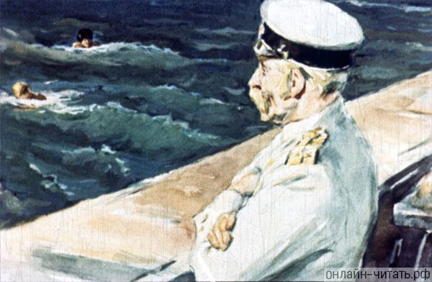
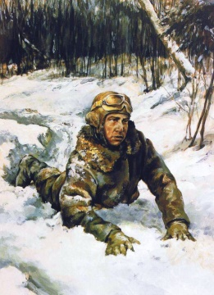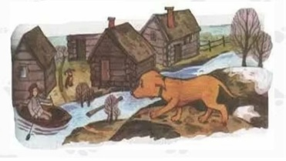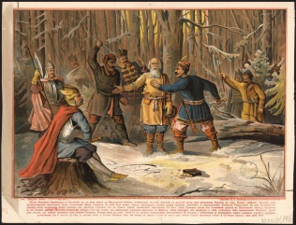
Учитель благодарит детей за работу.
Ставит цель на изучение следующего раздела.

